## Түркістан облысы

## Сауран ауданы

## «Бабайқорған» жалпы орта мектеп» КММ

# Мұғалім портфолиосы

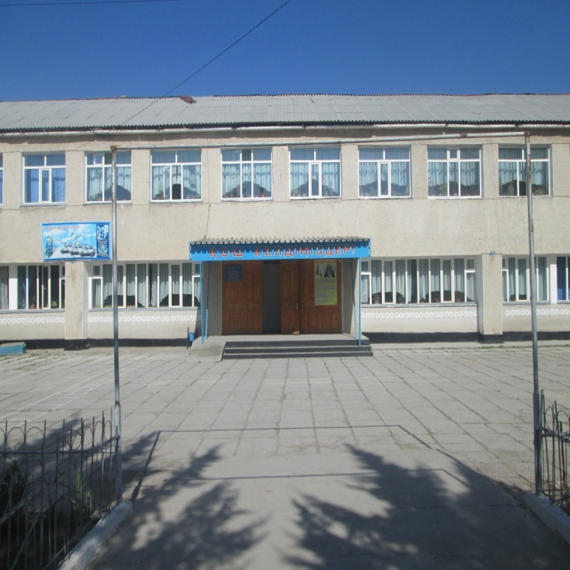

**Портфолио құрылымы**

**Мұғалім туралы мәлімет**

**«Бабайқорған» жалпы орта мектебі коммуналдық мемлекеттік мекемесінің**

**бастауыш сынып мұғалімі**

|  |  |  |  |
| --- | --- | --- | --- |
| **Назарова Лаура Оразалиевна**  Тегі, аты және әкесінің аты (б.ж.) | | |  |
| **05.12.2016 жылдан бастап бастауыш сынып мұғалімі болып жұмыс атқарады..**  Бастап/ (айы,жылы) (месяц,год), лауазымы) | | |
| (жеке сәйкестендіру нөмірі) | | |
| **ЖЕКЕ МӘЛІМЕТТЕР / ЛИЧНЫЕ ДАННЫЕ** | | | |
| 1. | Туған күні және жері | | 04.02.1987ж  Түркістан обл  Түркістан қаласы |
| 2. | Ұлты | | Қазақ |
| 3. | Отбасылық жағдайы, балалардың бар болуы | | Тұрмыс құрған, 3 қыз, 1 ұл |
| 4. | Оқу орнын бітірген жылы және оның атауы | | 26.04.2016ж  Қожа Ахмет Ясауи атындағы Халықаралық Қазақ – Түрік университеті |
| 5. | Мамандығы бойынша біліктілігі, ғылыми дәрежесі, ғылыми атағы (болған жағдайда) | |  |
| 6. | Шетел тілдерін білуі | |  |
| 7. | Мемлекеттік наградалары, құрметті атақтары (болған жағдайда) / Государственные награды, почетные звания (при наличии) | |  |
| 8 | Ғылыми-әдістемелік, өзге де еңбектері («Авторлық құқық және сабақтас құқықтар туралы» ҚР-ның 1996 жылғы 10 маусымдағы №6-1 Заңмен реттелген жағдайдағы) | |  |
| 9. | Жаза түрі, оны тағайындаукүні мен негізі (болған жағдайда)  Вид взыскания, дата и основания его наложения (при наличии) | |  |
| 10. | Соңғы үш жылдағы қызметінің тиімділігін бағалау нәтижесі | |  |
|  | **ЕҢБЕК ЖОЛЫ/ТРУДОВАЯ ДЕЯТЕЛЬНОСТЬ** | | |
|  | Күні / Дата | |  |
|  | қабылданған приема | босатылған увольнения |
| 1. | 05.12.2016 жж  01.09.2022ж | бүгінге дейін | Бұйрық №13 05.12.2016 жж  Бұйрық № 01.09.2022жж |
|  | _______________ Кандидаттың қолы / Подпись кандидата | | ______________ күні / дата |
|  | Директордың қолы | |  |
|  |  | |  |

Мен, Назарова Лаура 2016 жылдан бастап бастауыш сынып мұғалімі болып жұмыс атқарып келемін .

Түркістан облысы, Сауран ауданы білім бөлімінің 2019 жылғы «28» тамыздағы

№ 77–ж\қ бұйрығына және біліктілік санаттарын беру , растау бойынша аттестаттау комисиясының 2019 жылғы «27» тамыздағы №4шешіміне сәйкес

«педагог - модератор» біліктілік санаты берілді.

Бастауыш сынып мұғалімі лауазымы бойынша .

Педагог - модератор міндеттерімен таныстым.

Бәсекеге қабілетті алдағы алып шығатын нәрсе тек білім ғана .Сондықтан саналы

тәрбие , салиқалы ой, парасатты пайымдау күту үшін де мұғалім өзі де 45 жыл мұғалім болса да 45 минуттық сабағына дайындалып келуі керек (А.С. Макаренко)

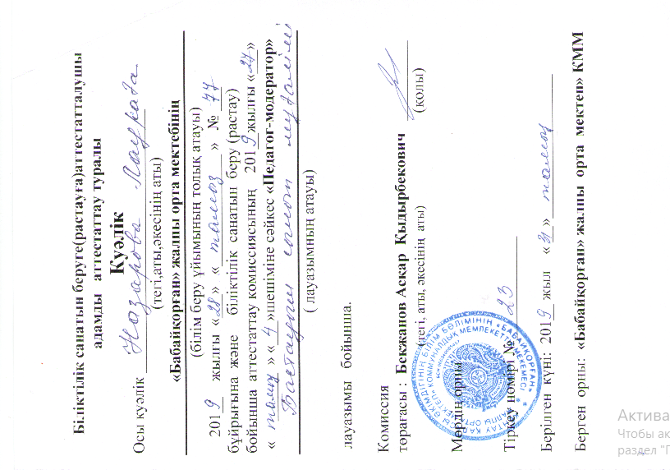

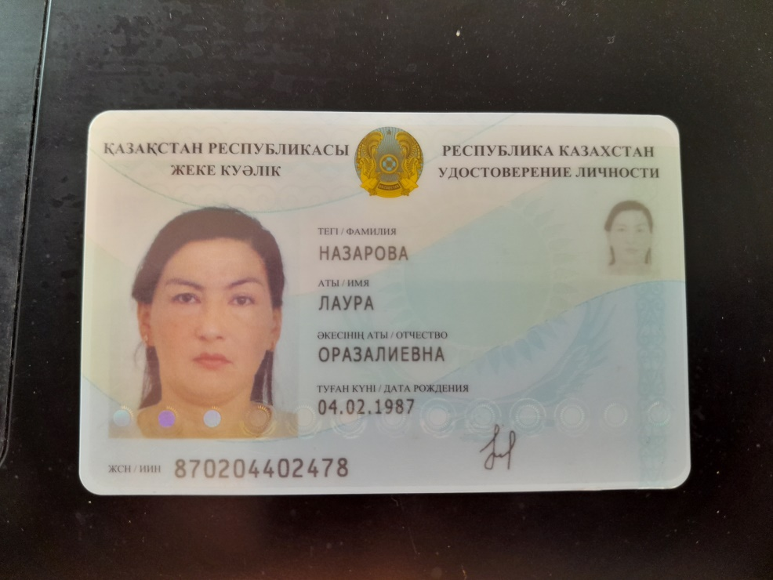 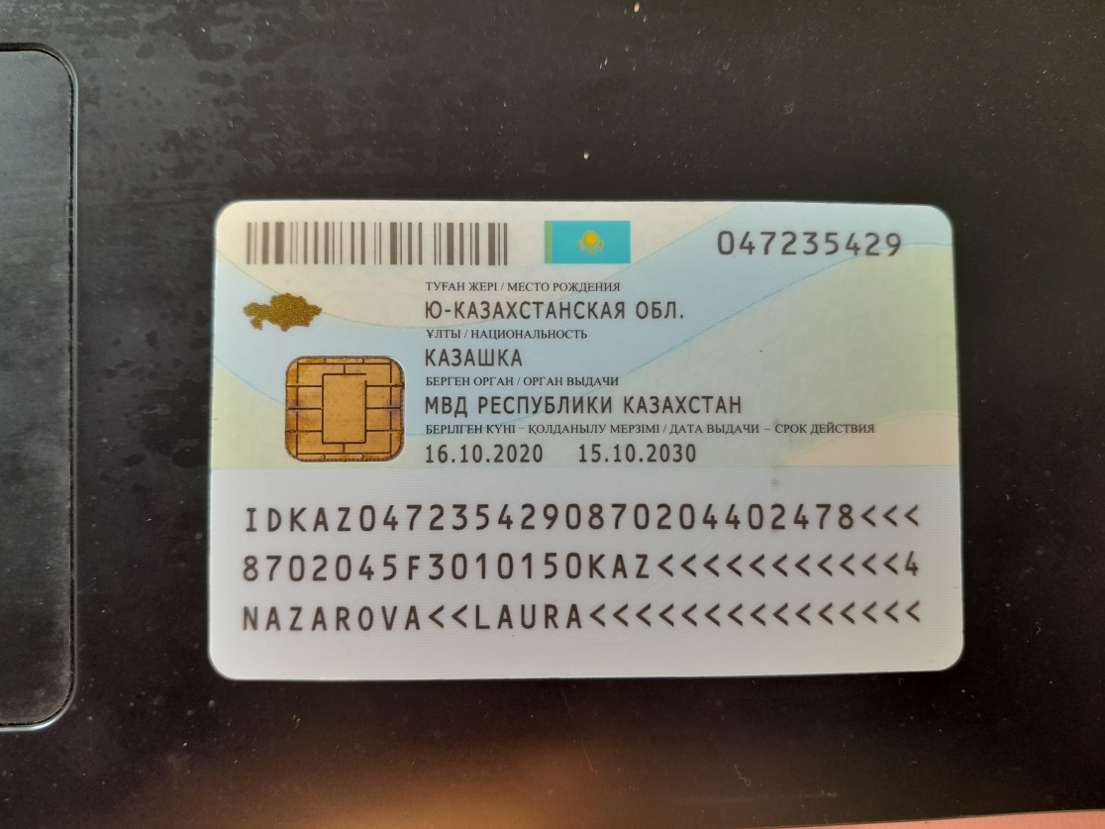

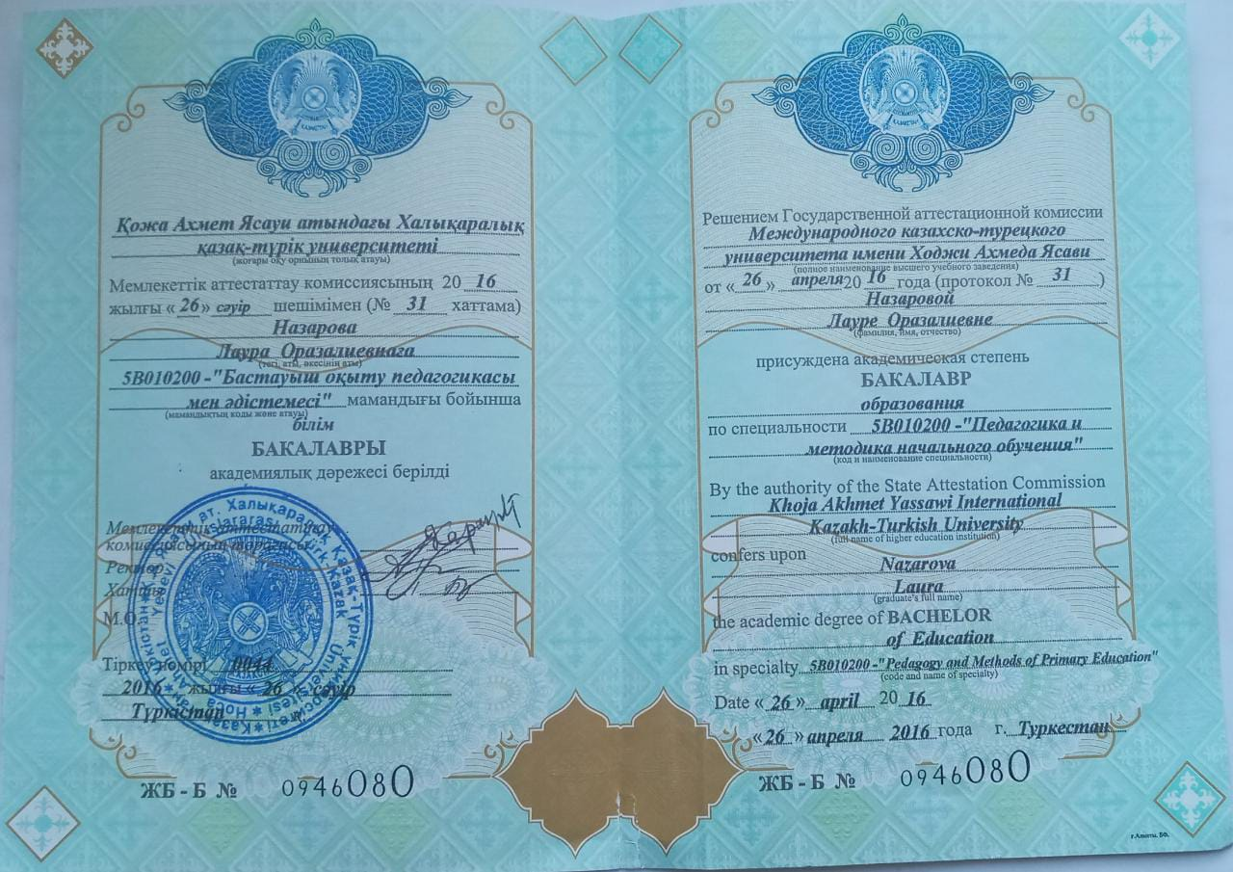

***Менің шығармашылық***

***тақырыбым***

***Жаңа технологияларарқылы балалардың ойлау қабілетін***

***дамыту***



|  |  |  |  |  |
| --- | --- | --- | --- | --- |
| **«Бабайқорған» жалпы орта мектебі коммуналдық мемлекеттік мекемесі**  ***Бастауыш сынып мұғалімі Назарова Лаура Оразалиевна***  ***қол жеткізкен табыстары***  ***МАМАНДЫҒЫ БОЙЫНША БІЛІКТІЛІКТІ АРТТЫРУ КУРСЫНАН ӨТКЕНДІГІ ТУРАЛЫ ҚҰЖАТТАР*** | | | | |
| **№** | **Білім жетілдіру курсының атауы** | **Өткен орны** | **№**  **Мерзімі** | **Түп нұсқа** |
| 1 | Қазақстан Республикасында орта білім мазмұнын жаңарту шеңберінде қазақ тілінде оқытатын мектептердегі бастауыш сынып пәндері бойынша педагогика кадрларының біліктілігін арттыру білім беру бағдарламасы бойынша 120 академиялық сағат көлемінде оқыту курсын аяқтады | ҚР.Білім және ғылым министрлігі  «Өрлеу»Біліктілікті арттыру ұлттық орталығы. Акционерлік қоғамы Шымкент қ. | БЖ  № 050012  17.06.2019ж. |  |
| 2 | «Бастауыш білім беру жағдайында 4 К моделін жүзеге асырудың психолгиялық –педагогикалық жағдай жасау» | ҚР.Білім және ғылым министрлігі  «Өрлеу» Акционерлік қоғамы  Шымкент қ. | № 0466973  12.11.2021ж |  |
| 3 | «Өзін-өзі тану» пәнін оқытудың ғылыми-әдіснамалық негіздері» | ҚР.Білім және ғылым министрлігі  «Өрлеу» Акционерлік қоғамы  Шымкент қ. | № 0327128  13.12.2019ж |  |
| 2 | Online mektep платформасы | Online mektep платформасы | № 500344  21.10.2022ж  . |  |

***ПЕДАГОГ ҚЫЗМЕТКЕРДІҢ ҚОЛ ЖЕТКІЗКЕН ТАБЫСТАРЫ***

|  |  |  |  |  |
| --- | --- | --- | --- | --- |
| **№** | **Марапат денгейі** | **Марапат түрі** | **Мерзімі** |  |
| 1 | Ұлт ұстазы А. Байтұрсыновтың 150 жылдық мерей тойы «Мұғалімдер күні» мерекесіне орай ұйымдастырылған  «Құрметті ұстаз» Республикалық байқау | Сертификат  «БІЛІМ ШЫҢЫ – ҒЫЛЫМ СЫРЫ» | № 2517  14.09.2022ж |  |
| 4 | ХАЛЫҚАРАЛЫҚ ҒЫЛЫМ МЕН БІЛІМДІ ҚОЛДАУ ОРТАЛЫҒЫ | Диплом  «Педагогикалық ізденіс. Ғылым және білім»  1 Республикалық ғылыми-тәжірибелік конференция | № 001\277  Алматы 2020 ж |  |

***ОҚУШЫЛАРДЫҢ ЖЕТІСТІКТЕРІ***

|  |  |  |  |  |  |
| --- | --- | --- | --- | --- | --- |
| Бастауыш сынып мұғалімі Назарова Лаура | | | | | |
| № | **Оқу жылы** | **Іс-шара атауы** | **Қатысқан**  **оқушының**  **аты-жөні** | **Нәтиже** | Түп нұсқалар |
| 1 | **2022-2023** | **Нұр-Сұлтан қаласы**  **«Бастау»кешенді**  **Республикалық**  **олимпиада** | Мырза Айдана  3 орын | **№00000013819**  **Нұр-Сұлтан қаласы**  **2022-2023 ж** |  |
| 2 | **2022-2023** | **Нұр-Сұлтан қаласы**  **«Бастау» кешенді**  **Республикалық**  **олимпиада** | Сертификат  Мырза Айдана | **№00000013819**  **Нұр-Сұлтан қаласы**  **2022-2023 ж** |  |
| 3 | **2021ж** | **«ALTYN URPAQ» зияткерлік олимпиадасы**  **«БІЛІМ ШЫҢЫ» қоғамдық ұйымы** | Диплом  3 дәрежелі  Акимжан Назерке | **№ 3214**  **2021ж** |  |

## Ашық сабақтан үзінділер.

